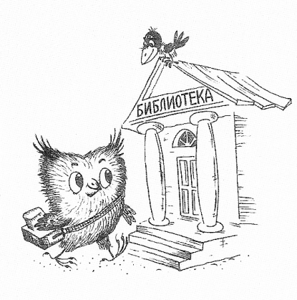
Методический калейдоскоп

Выпуск 1

Уважаемые коллеги!

Экологическая тема стала давно уже приоритетным направлением в работе многих библиотек нашего города. В рамках Года экологии особенно много запланировано мероприятий данной тематики, поэтому Центральная детская библиотека направляет вам для использования в работе вспомогательные материалы.

ЭКОЛОГИЧЕСКИЙ КАЛЕНДАРЬ

11 января – День заповедников и национальных парков
2 февраля – Всемирный день водно-болотных угодий
2 марта – Всемирный день водных ресурсов
23 марта – Всемирный метеорологический день
30 марта – День защиты Земли
1 апреля – Международный день птиц. День геолога
15 апреля - День экологических знаний
22 апреля – День земли
26 апреля – День памяти погибших в радиационных авариях и катастрофах
22 мая – Международный день биологического разнообразия
24 мая – Европейский день парков
4 июня – день эколога
5 июня – Всемирный день окружающей среды
8 июня – День защиты океанов
15 июня – День создания юннатского движения
22 июня – Всемирный день рыболовства
6 августа – всемирный день действий по запрещению ядерного оружия
16 августа – Международный день бездомных животных
Неделя в сентябре – Всемирная акция «Очистим планету от мусора»
1-я среда сентября – День действий против отходов
2-е воскресенье сентября – Всемирный день журавля
16 сентября – Международный день охраны озонового слоя. День работников леса.
21 сентября – День без автомобилей
26 сентября – День зверей
27 сентября – Международный день туризма
29 сентября – Всемирный день моря
4 октября – всемирный день животных
6 октября – Всемирный день охраны мест обитания
8 октября – Международный день по уменьшению опасности стихийных бедствий
22 октября – Праздник вечнозеленого кактуса

ОРНИТОЛОГИЧЕСКАЯ ВИКТОРИНА

- Как отличить птицу от других животных? (только у птиц есть перья)
- Какая птица самая крупная в мире? (страус) А самая маленькая? (колибри)
- Какая птица имеет наибольший размах крыльев? (обыкновенный альбатрос – до 4 метров)
- Какая самая крупная летающая птица? (кондор)
- Какие птицы не летают? (страус, пингвин, киви, казуар, какапо или сорный попугай)
- Птицы, какого семейства отличаются хорошо развитыми умственными способностями? (птицы семейства вороновых)
- Есть ли в природе белые галки, воробьи, дрозды, кукушки, кобчики, ласточки? (есть, альбиносы)
- У какой птицы крик напоминает блеяние осла? (у пингвина)
- Какие птицы издают звуки, напоминающие членораздельную человеческую речь? (попугаи, скворцы, вороны)
- Почему ласточка перед дождем низко летают? (они летают за насекомыми, которых холодный воздух прибивает к земле).
- Какая птица выводит птенцов зимой? (клест)
- Кто кукует у кукушек – самец или самка? (самец)
- Какие птицы подбрасывают свои яйца в гнёзда других птиц? (кукушки, утки-песчанки, длинноносый крохаль, белоглавые парки, медоведы, африканские ткачики, американские скворцы, воловьи птицы)
- Почему нельзя трогать яйца в гнёздах? (птицы могут бросить гнездо)
- Что птицам страшнее: холод или голод? (голод)
- Вьют ли перелётные птицы гнёзда на юге? (нет)
- Почему у совиных, а также у козодоя, огромные глаза? (они ведут ночной образ жизни)
- Как отличить старого грача от молодого? (у молодого нос чёрный, а у старого – грязно-белый)
- Что делают мелкие птицы, когда видят сову? (собираются в стаю, кричат и кидаются на сову, пока ее не прогонят)
- Где греются пингвины? (в воде)
- Какая птица удивительна тем, что может висеть на одном месте? (колибри)
- Удар клюва и ног, какой птицы можно сравнить с ударом лошадиного копыта? (удар страуса)
- Какая птица не имеет голоса? (аист длинноногий, голос ему заменяет пощёлкивание клювом).
- Полезна ли кукушка, чем? (кукушка уничтожает мохнатых гусениц, которых большинство птиц не трогает).
- Какие птицы ночуют, зарывшись в снег? (глухари, тетерева, зяблики)

Центральная детская библиотека
2017 год

